Bloemstuk Millefleur

Achtergrond
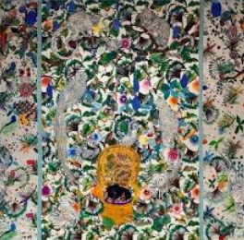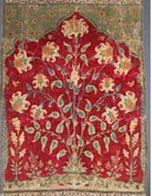 | Millefleur betekent in het Frans letterlijk ‘duizend bloemen’. Dus bloemwerk gemaakt van vele (kleine) bloemen/planten.  Ook in de interieurzaken komt Millefleur ook voor, denk aan behangsoorten, kussen, stoffen, Oosterse tapijten (achtergrondbeeltenis).
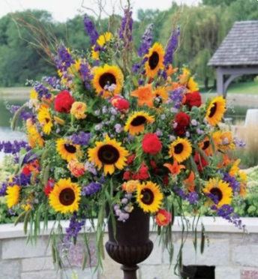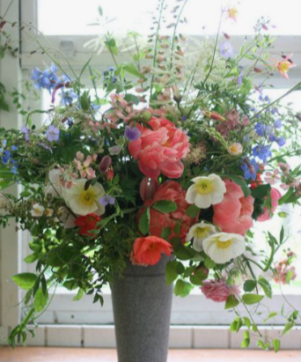 | Materialen op verschillende hoogtes plaatsen dan ontstaat diepte. Door onderin wat zwaardere/ronde bloemvormen te gebruiken versterkt dit.  Hoger in de schikking gebruik je fijne, spitse, licht gekleurde materialen om het losse open effect te versterken.  De schikking kan soms iets meer in pyramide-vorm gestoken worden dan de traditionele biedermeier

Werkwijze
- Indien nodig Prikker + kleefstof (en watervaste tape) in de ondergrond doen.
Bij een hogere ondergrond is dit niet nodig, dan gewoon klemmen.
- Nat steekschuim in de ondergrond doen. Rekening houden met gietrand.
Boven de rand uit laten komen (net als bij biedermeier)
- Hoeken van het steekschuim schuin afsnijden.
- Hoofdlijnen uitzetten (met bloem of groen).
Keuze om eventueel een meer pyramide vormgeving te maken dan halve bolvorm.
- Verwerk de materialen soort voor soort.
- Controleer of er geen steekschuim meer zichtbaar is.

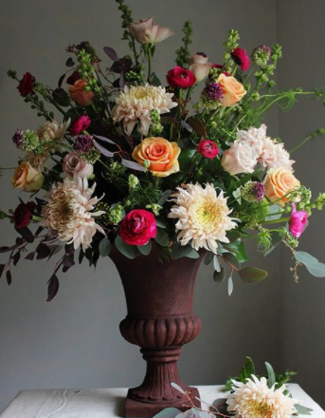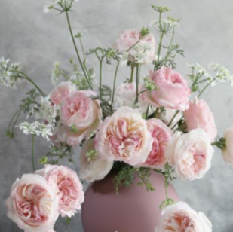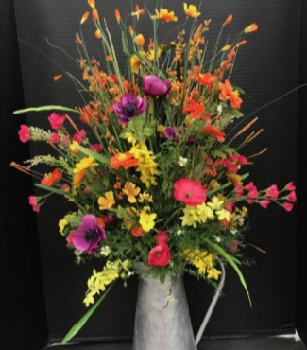

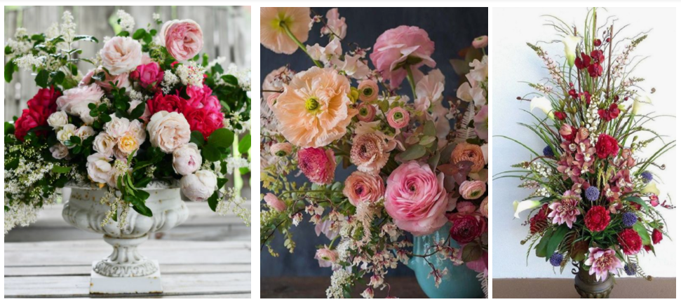

Eisen waaraan het bloemwerk moet voldoen:

  - Vorm:
    - Ruimtes en dieptes tussen de materialen
    - Verdeling (kleur/materialen)
    - Halfronde bolvorm of pyramide
    - Aansluiting met de ondergrond (overhangend)

  - Techniek:
    - Alle materialen naar 1 centraal punt steken
    - Stevig en diep steken
    - Materialen schuin afsnijden
    - Steekschuim stevig vast en gietrand
    - Goed gebruik hulpmaterialen

  - Materiaalkeuze:
    - Verschillende bloem/bladvormen (rond, pluim, scherm, aar)
    - Houdbaarheid op elkaar afgestemd
    - Kleur (afgestemd op elkaar, passend in de ruimte)
    - Voldoende materialen

